ŽUPANIJA VARAŽDINSKA
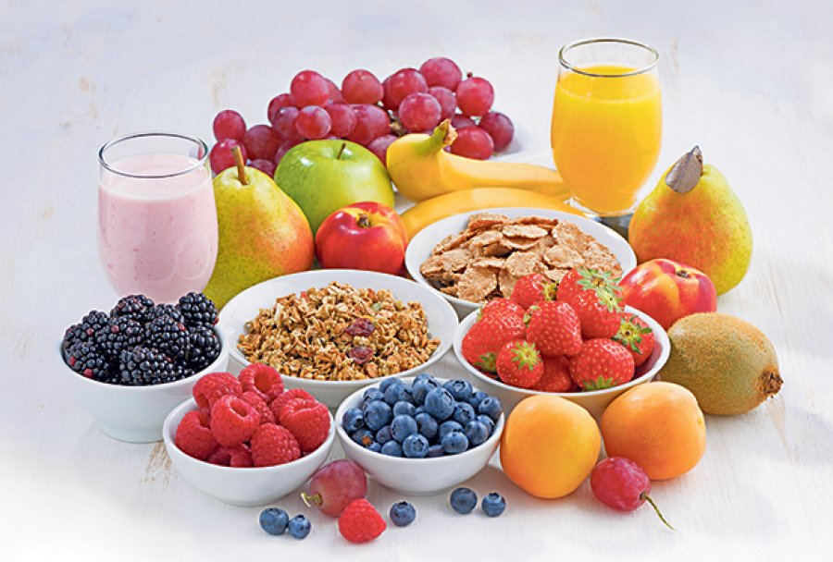
OPĆINA TRNOVEC BARTOLOVEČKI
OSNOVNA ŠKOLA TRNOVEC
U Trnovcu, 30. studenoga 2020.g.

JELOVNIK ZA MJESEC PROSINAC - 2020.

DAN | DATUM | OBROK
Utorak | 1.12.2020. | HRENOVKA U KLIPIĆU
Srijeda | 2.12.2020. | MLJEVENO MESO, INTEGRALNA TJESTENNA, KRASTAVCI
Četvrtak | 3.12.2020. | KREM JUHA S PILETINOM, CRNI KRUH, TORTICA
Petak | 4.12.2020. | ĐAČKI SENDVIČ, ACIDOFILNO MLIJEKO
Ponedjeljak | 7.12.2020. | SIRNI NAMAZ, RAŽENI KRUH, BENKO
Utorak | 8.12.2020. | GRAH S KISELOM REPOM I SUHIM MESOM, KUKURUZNI KRUH
Srijeda | 9.12.2020. | PIZZA
Četvrtak | 10.12.2020. | PILEĆI MEDALJONI, KEČAP, JABUKA
Petak | 11.12.2020. | PLETENICA, GRČKI JOGURT
Ponedjeljak | 14.12.2020. | NAMAZ OD LJEŠNJAKA, INTEGRALNI KRUH, MLIJEKO
Utorak | 15.12.2020. | MLJEVENO MESO, ŠARENA TJESTENINA
Srijeda | 16.12.2020. | HRENOVKA, KUHANO JAJE, CRNI KRUH
Četvrtak | 17.12.2020. | FINO VARIVO S PURETINOM, CRNI KRUH, BANANA
Petak | 18.12.2020. | ZOBENI KEKS, MLIJEKO

Cijena školske kuhinje za mjesec prosinac iznosi 84,00 kn (14 dana x 6,00 kn).

OŠ Trnovec uključena je u projekt „Školska shema“.
Svake srijede u tjednu svi učenici dobivaju voće iz imenovanog projekta, nevezano
uz prehranu u školskoj kuhinji.
Iz imenovanog projekta, nevezano uz prehranu u školskoj kuhinji svaki četvrtak učenici od prvog do četvrtog razreda dobivaju mlijeko i mliječne proizvode.

Ravnateljica: Radmila Sačić

